PEDIDO DE PROVIDÊNCIAS Nº 4115/2023
Conserto de infiltração no passeio público da Rua Araguaia, nº 266, no Bairro Liberdade.
Solicita-se, após os trâmites regimentais, que seja enviada cópia da presente proposição ao Poder Executivo, para que realize a seguinte providência:

Conserto de infiltração no passeio público da Rua Araguaia, nº 266, no Bairro Liberdade.

Novo Hamburgo, 11 de outubro de 2023.
Vereadora Lourdes Valim

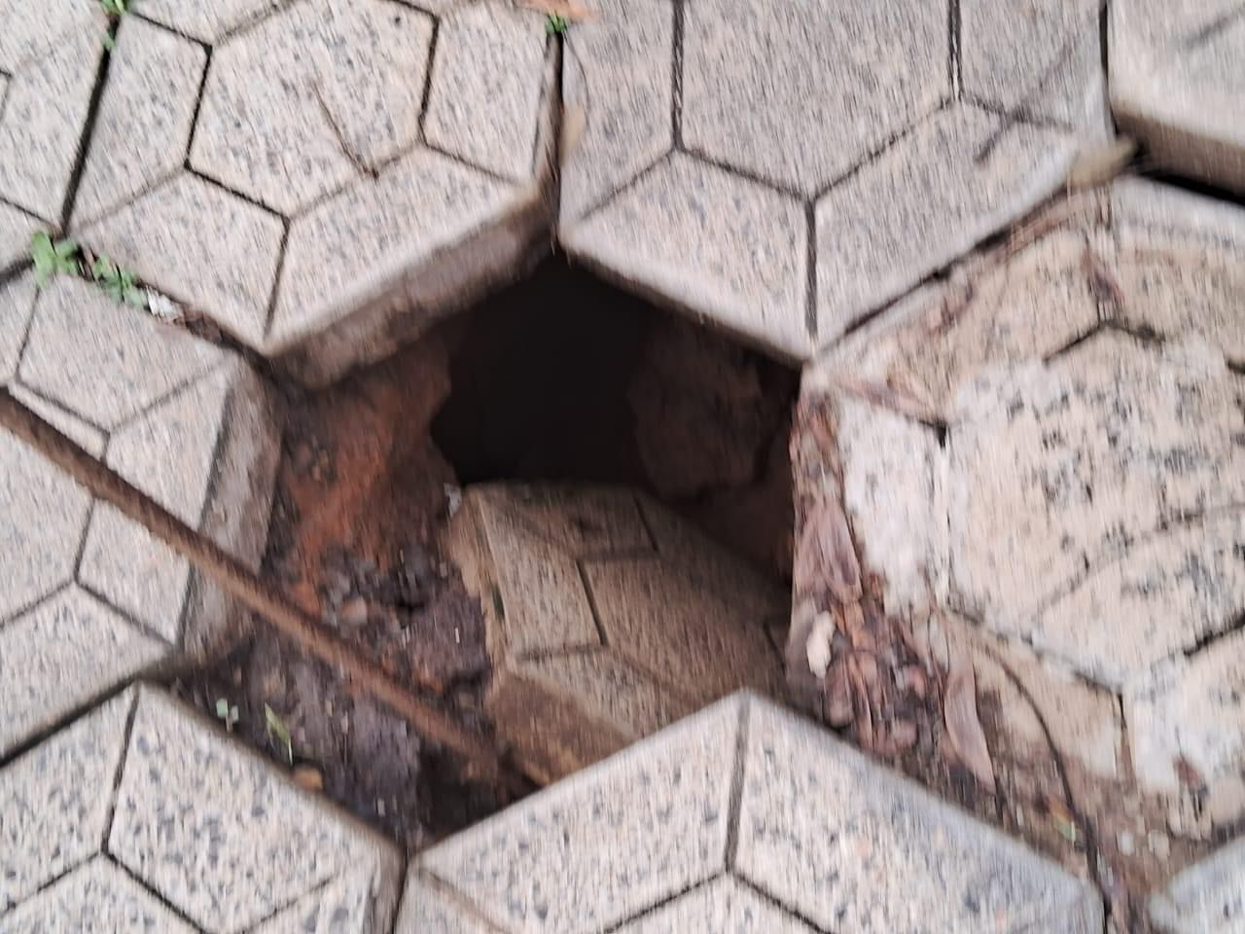

Obs.: Redação conforme original da autora.
/PS

